**Федеральное государственное бюджетное образовательное учреждение высшего образования «Московский государственный университет имени М.В.Ломоносова»**

**НИИЯФ им. Д.В. Скобельцина МГУ им. М.В. Ломоносова**

**VIII Российский чемпионат проекта «Воздушно-инженерная школа»**

**ЗИМНЯЯ ОТБОРОЧНАЯ СЕССИЯ**

**ГИРД 2**

**ПРОЕКТ РН**

**команды«Сокол»**

**Авторы проекта:**

**Егоров Д.С. -**

обучающийся 11 класса МБОУ «Гимназия №8»

г. Шумерля Чувашской Республики

**Ярадаев Ю.Ю., Краснов А.С. –**

обучающиеся 9 класса МБОУ «Гимназия №8»

г. Шумерля Чувашской Республики

**Руководители проекта:**

**Ковалив Н.В. – учитель информатики,**

**Таратин А.М. – учитель технологии**

МБОУ «Гимназия №8»

г. Шумерля Чувашской Республики

**г. Москва – МГУ им. М.В. Ломоносова – 2019 г.**

**Содержание**

Техническое задание………………………………………………………..3

Представление команды………………………………………………….....3

Цель и задачи проекта…………………………………………………...…..4

План – график работы по проекту………………………………………….4

Сборочный чертеж РН………………………………………………………5

Создание 3D модели РН…………………………………………………….6

Выбор двигателя для РН…………………………………………………….7

Технология изготовления РН……………………………………………….8

Баллистический расчет траектории полета………………………………..9

Система спасения, расчет парашюта………………………………………11

Меры безопасности при запуске РН……………………………………….12

Бюджет проекта……………………………………………………………...13

**Основная задача:** создание ракеты-носителя (РН) для запуска аппарата, с массогабаритными характеристиками, соответствующими «спутнику» Регулярной лиги чемпионата.

**Технические требования к РН: *-*** Масса выводимого аппарата ( далее – полезной нагрузки (ПН)) – не менее 350 г;

- ПН имеет форму цилиндра диаметром 66 мм и высотой 200 мм;

- ПН должна выводиться с помощью РН на высоту не менее 200 метров;

- стартовые перегрузки при полёте с ПН не должны превышать 12g;

- конструкция РН и двигательной установки, а также технология подготовки и осуществления запуска должна обеспечивать безопасность стартовой команды;

- в конструкции РН и двигательной установки по соображениям безопасности запрещается применение металлических материалов (за исключением узлов соединений — винтов, гаек, шайб и т.д.), а также компонентов, свободный оборот которых не допускается законодательством РФ;

- в составе двигательной установки РН разрешается использование промышленных ракетомодельных двигателей с импульсом до 100 нс включительно.

**Проектно – исследовательские задачи**:

* Cоздание системы, обеспечивающей траекторные измерения в ходе полета РН от момента старта до момента приземления. В число обязательных регистрируемых (вычисляемых) параметров входят высота полёта, скорость, ускорение и горизонтальное удаление от точки старта.
* Создание системы, обеспечивающей поиск приземлившейся конструкции РН в условиях отсутствия прямой видимости (высокая трава, заросли кустарника, лес) на удалении до 1 км от точки старта

**Представление команды проекта с распределением функциональных обязанностей между участниками**

Команда **“Сокол”** МБОУ «Гимназия №8» г. Шумерля Чувашской Республики.

**Участники:**

1. **Ярадаев Юрий Юрьевич -**  капитан, технические идеи, технологический процесс, сборка и монтаж.
2. **Краснов Александр Сергеевич** – 3D моделирование, чертежи, работа с электроникой.

1. **Егоров Данила Сергеевич** - 3D моделирование, расчеты, инженерные решения.

**Цель проекта:** создание ракеты-носителя для запуска аппарата,   
с массогабаритными характеристиками, соответствующими «спутнику» Регулярной лиги чемпионата

**Задачи проекта:**

* Выбрать схему РН
* Создать 3D модель РН
* Выбрать двигатель для РН
* Сделать баллистический расчет траектории полета РН
* Создать экземпляр РН
* Разработать систему спасения в составе конструкции РН
* Выбрать проектно – исследовательскую задачу

**План – график работы по проекту**

* Вхождение в проект, изучение материалов, технической документации – октябрь 2018 г.
* Выбор схемы РН – ноябрь 2018 г.
* Создание 3D модели РН – ноябрь 2018 г.
* Приобретение необходимых материалов, технических средств и выбор технологии производства РН – декабрь 2018 г.
* Создание реальной модели РН – декабрь – январь 2018/2019 г.
* Моделирование полета, баллистический расчет траектории и др. – январь 2019 г.
* Расчет, создание и испытание системы спасения – январь 2019 г.
* Выбор дополнительной проектно-исследовательской задачи –январь 2019 г.
* Зимняя космическая школа МГУ и отборочная сессия проекта – январь/февраль 2019 г.
* Разработка алгоритма проектно-исследовательской задачи– февраль 2019 г.
* Приобретение необходимого оборудования и реализация проектно-исследовательской задачи – февраль/март 2019 г.
* Испытания и доработка РН – апрель/май 2019 г.
* Работа над дизайном РН – июнь 2019 г.
* Подготовка к летнему чемпионату “Воздушно-инженерной школы” - июнь 2019 г.

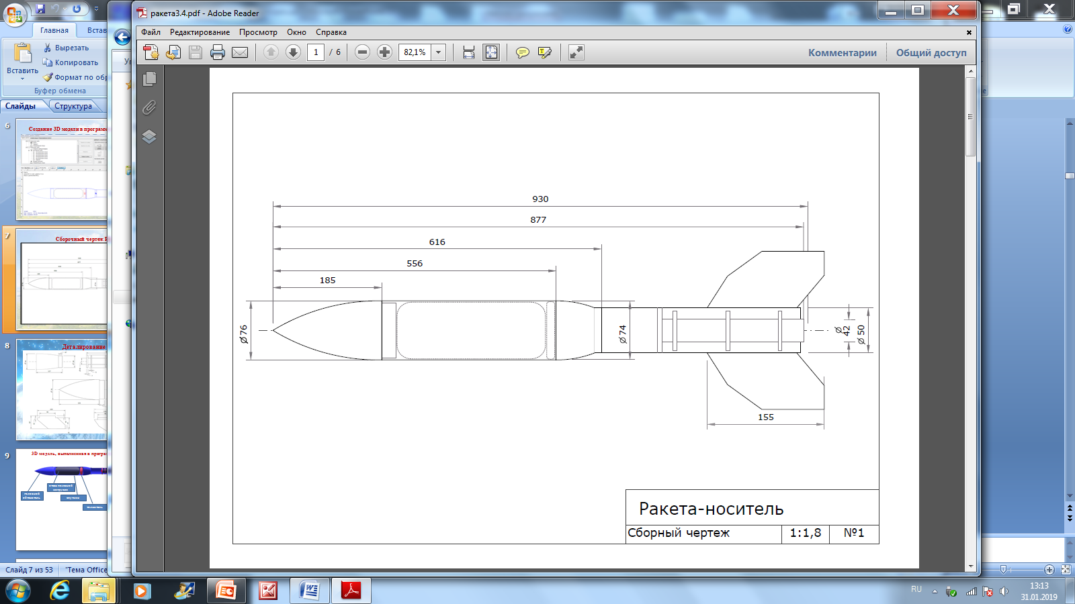**Сборочный чертеж РН**

5

3

4

2

1

**1 – Головной обтекатель**

**2 – Отсек полезной нагрузки**

**3 – Соединительная втулка**

**4 - Двигательный отсек**

**6 – Стабилизаторы – 2 шт.**

**Создание 3D модели ракеты – носителя в программе “Openrocket”**

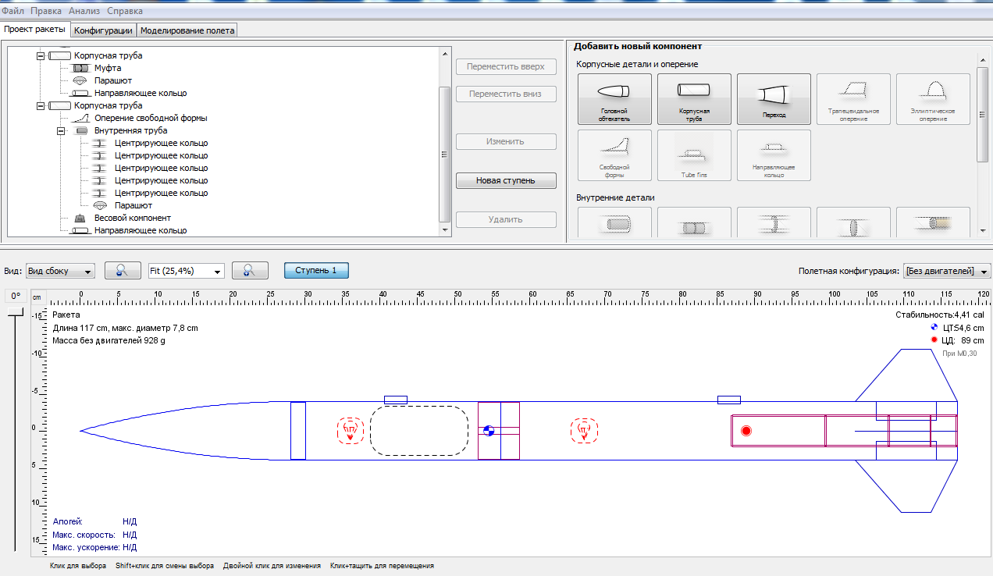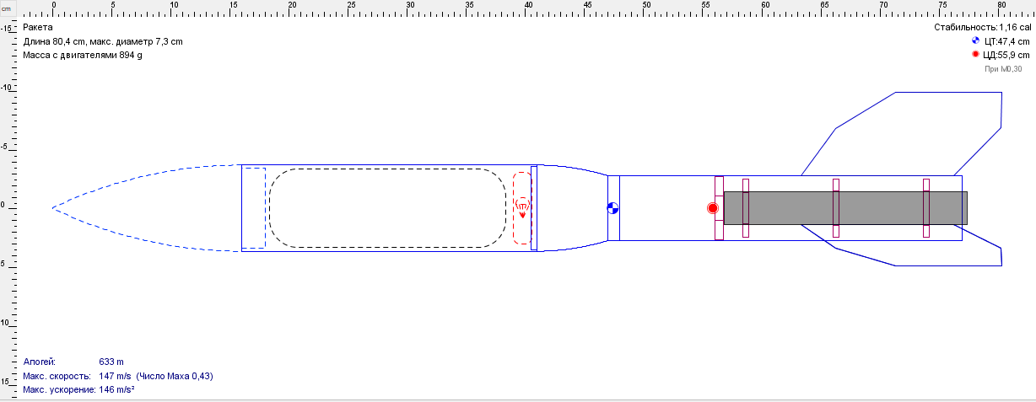

двигательный отсек

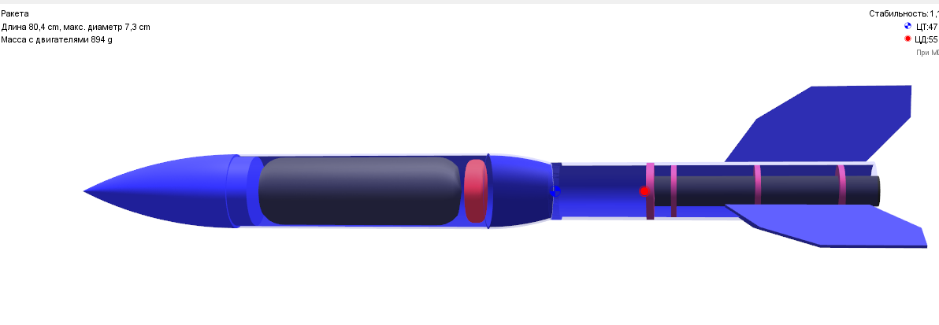

соединительная втулка

головной обтекатель

отсек полезной нагрузки

стабилизаторы

электроника

спутник

**Выбор двигателя**

**Двигатель РД1-100 твердотопливный для моделей ракет**

**1 – оболочка;**

**2 – вышибной заряд;**

**3 – замедлитель;**

**4 – заряд твёрдого топлива;**

**5 – сопло**

**ТЕХНИЧЕСКАЯХАРАКТЕРИСТИКА двигателя РД1-100 – 7M**Диаметр наружный - 29 мм  
Длина - 240 мм  
Длина канала - 195 мм  
Масса - 200 гр  
Импульс тяги суммарный - 100-110 Н∙с  
Тяга максимальная - 120 Н  
Тяга средняя - 50 Н  
Время горения заряда - 2 с  
Время горения замедлителя - 7 с.  
УСЛОВИЯ И ПРАВИЛА ЭКСПЛУАТАЦИИ  
Хранить в сухом месте при температуре от -20 до +30 ˚С.  
Поджиг производить специализированным электрическим запалом (поставляется в комплекте).  
Запал вставлять до упора на глубину 36 мм.  
Во время работы двигателя находится на расстоянии не менее 10 м.  
Категорически запрещается доработка двигателя.

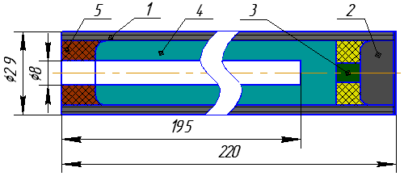

**Технология изготовления РН**

|  |  |
| --- | --- |
| **Изготовление элементов** | **Материал** |
| **Стабилизаторы** | Пластик, толщина 4 мм. |
| **Двигательный отсек:**  втулка, шпангоуты – 5 шт., пластина прижимная, болты, гайки | Картонная втулка из под фольги, пенопласт, дерево, металлическая пластина |
| **Толкатель:** пластины – 2 шт., уплотнитель | Фанера, пенопласт |
| **Корпус нижний** | Полимерная труба |
| **Отсек полезной нагрузки** | Картон |
| **Головной обтекатель** | Пластик ABS |
| **Макет спутника** | Металлическая банка, дерево |
| **Сборка РН** |  |
| **Покраска РН** | Краска аэрозольная |
| **Система спасения** | Шелковая ткань, шелковая нить, вертлюг. |

**Баллистический расчет траектории полета выполнен в программе Openrocket**

## Высота полета модели ракеты

Будем рассматривать полет модели строго по вертикали. Траекторию полета модели ракеты можно разбить на два участка — активный, при работающих двигателях модели ракеты, и пассивный — полет модели по инерции после окончания работы двигателей. Таким образом, общая высота полета модели ракеты равна:

http://www.modelizd.ru/img/articles/1043.jpg

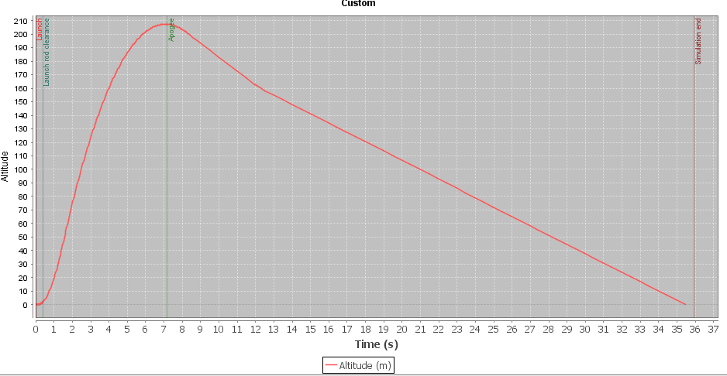  
где h1 — высота полета на активном участке;   
h2 — высота полета на пассивном участке.   
Высоту h1 можно вычислить, считая, что скорость модели ракеты изменяется равномерно от 0 до Vдейств в конце работы двигателей. Средняя скорость на данном участке равна

http://www.modelizd.ru/img/articles/1044.jpg

где t — время полета на активном участке.   
  
В формуле при подсчете Vдейств было учтено сопротивление воздуха. Другое дело, когда мы будем подсчитывать h2. Если бы сопротивление воздуха отсутствовало, то по законам механики тело, летящее по инерции с начальной скоростью, набирает высоту

http://www.modelizd.ru/img/articles/1045.jpg

Так как в нашем случае Vнач = Vдейств, то

http://www.modelizd.ru/img/articles/1046.jpg

В эту формулу для учета сопротивления воздуха необходимо ввести коэффициент. Опытным путем найдено, что он приблизительно равен 0,8. Таким образом, с учетом сопротивления воздуха формула примет вид

http://www.modelizd.ru/img/articles/1047.jpg

Тогда формулу можно записать в виде:

http://www.modelizd.ru/img/articles/1048.jpg

**Зависимость общей скорости от времени**

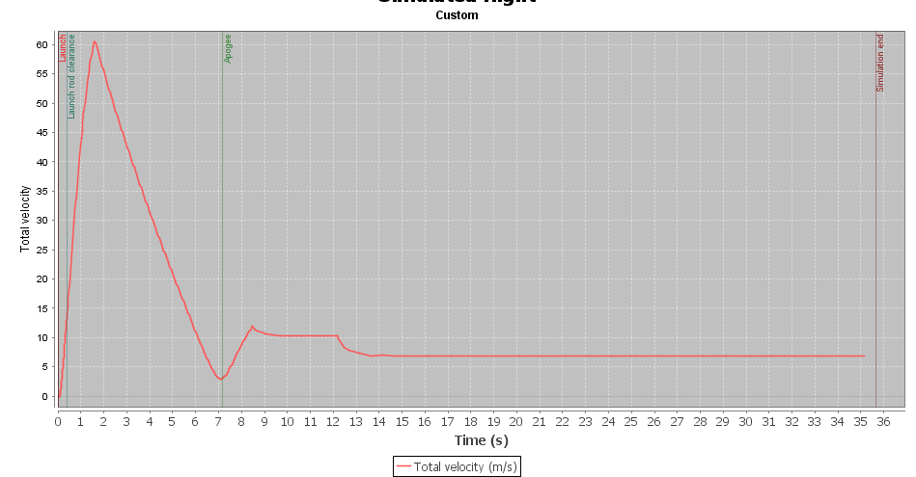

**Система спасения, расчет парашюта**

При изготовлении парашюта мы будем руководствоваться несколькими физическимизаконами. Мы используем упрощенную модель для определения площади нашегопарашюта. После этого мы сможем начать само изготовление.

При снижении на части РН будут воздействовать две силы. Сила тяжести будет тянуть вниз и ускорять падение. Когда головной обтекатель начнет опускаться, сила тяжести придаст ему ускорение.Через несколько секунд сила сопротивления парашюта будет равной силе тяжести. Теперь ускорение будет нулевым, и головной обтекательбудет снижаться с постоянной скоростью. Эта постоянная скорость должна быть больше минимальной требуемой снижения. В приведенных ниже расчетах мы используем это значение в качестве нашей постоянной скорости для головного обтекателя.

Гравитационная сила равна следующему:

Fg = m*g

В этой формуле:

m – масса части РН,

g – ускорение свободного падения, равное 9,81 м/сек2.

Сила сопротивления парашюта равна следующему:

FD = 0,5*CD*ρ*A*V2

В этой формуле:

А – общая площадь парашюта (не только фронтальная

площадь),

CD – коэффициент сопротивления парашюта. Это значение

зависит от формы парашюта.

ρ – локальная плотность воздуха, предполагается как

постоянная и равна 1,225 кг/м3.

V – скорость снижения части РН

**Fсопр. = Fтяж.**

**1/2*C*p*V2*A = m*g**

**5 м/c<V<=10м/с**

**С=0,9**

**Схема парашюта**

В результате испытаний парашют с грузом сбрасывался с высоты 15 метров. Время падения 2 с.



**Меры безопасности при запуске РН**

* МАТЕРИАЛЫ. Использовать только легкие, неметаллические детали для носа, корпуса и оперения ракеты
* ДВИГАТЕЛЬ. Использовать только сертифицированный коммерческий двигатель и не модифицировать его
* УСТРОЙСТВО ЗАПУСКА. Запускать ракету со стержня, под углом не более 30 гр. от вертикали, чтобы обеспечить почти вертикальный полет, применять пламеотражатель, чтобы выхлоп мотора не дошел до земли. Для защиты глаз размещать пусковое устройство так, чтобы конец стержня был выше уровня глаз
* БЕЗОПАСНОСТЬ ЗАПУСКА. Вести обратный отсчет перед пуском, и проверять, что люди на безопасном расстоянии 9 м, проверять стабильность перед полетом и запускать только после предупреждения наблюдателей и их удаления на безопасную дистанцию.
* ЗАПАЛЬНАЯ СИСТЕМА. Запускать ракеты с помощью электропульта и электрических запалов. Система запуска должна иметь защитный блок, последовательно с переключателем пуска, и кнопку пуск, которая выключается при отпускании
* МЕСТО ЗАПУСКА. Запускать ракеты на открытом месте, и при подходящих погодных условиях и скорости ветра не более 32 км/ч. проверять, чтобы вблизи места запуска не было сухой травы, а пусковая площадка не создавала риск возникновения возгорания травы.
* БЕЗОПАСНОСТЬ ПОЛЕТА. Не пускать ракеты в цель, в облака или рядом с самолётами, и не помещать в ракеты взрывчатые или воспламеняемые грузы.

**Бюджет проекта**

|  |  |  |
| --- | --- | --- |
| **Название** | **Количество** | **Стоимость** |
| Головной обтекатель 3D печать | 1 шт. | 500 |
| Пластик для изготовления стабилизаторов | отходы | бесплатно. |
| Дерево (брус) | 1 шт. | 50 руб. |
| Картон | отходы | бесплатно |
| Пенопласт | отходы | бесплатно |
| Полимерная труба | 1 шт. | 30 руб. |
| Клей “Момент” | 1 шт. | 200 руб. |
| Эпоксидный клей | 1 шт. | 150 руб. |
| Клей “Титан” | 1 шт. | 200 руб. |
| Ткань для парашюта | 0, 5 м. | 30 руб. |
| Пищевая фольга | 1 рулон | 70 руб. |
| Краска аэрозольная | 2 шт. | 600 руб. |
| Растворитель | 1 шт. | 100 руб. |
| Средства защиты (очки, перчатки и др.) | **Количество** | 400 руб. |
| Плата Arduino NANO | 1 шт. | 130 руб. |
| Датчик BMP 280 | 1 шт. | 60 руб. |
| Датчик MPU-6050 | 1 шт. | 70 руб. |
| GY-NEO6MV2 | 1 шт. | 220 руб. |
| SIM800L | 1шт. | 230 руб. |
| Понижающий преобразователь до 3,3 В | 1 шт. | 70 руб. |
| Li-Ion аккумулятор | 1 шт. | 350 руб. |
| Резисторы, провода и прочее |  | 50 руб. |
| Итого: |  | 3510 руб. |